Resource: unfoldingWord® Open Bible Stories
unfoldingWord® Open Bible Stories © 2022 unfoldingWord. Released under CC BY-SA 4.0 license. unfoldingWord® Open Bible Stories has been adapted in the following languages: Tok Pisin, Arabic (عربي), French (Français), Hindi (हिंदी), Indonesian (Bahasa Indonesia), Portuguese (Português), Russian (Русский), Spanish (Español), Swahili (Kiswahili), and Simplified Chinese (简体中文) from unfoldingWord® Open Bible Stories © 2022 unfoldingWord. Released under CC BY-SA 4.0 license by Mission Mutual

unfoldingWord® Open Bible Stories

٣٨. خيانة يهوذا ليسوع

٣٨. خيانة يهوذا ليسوع
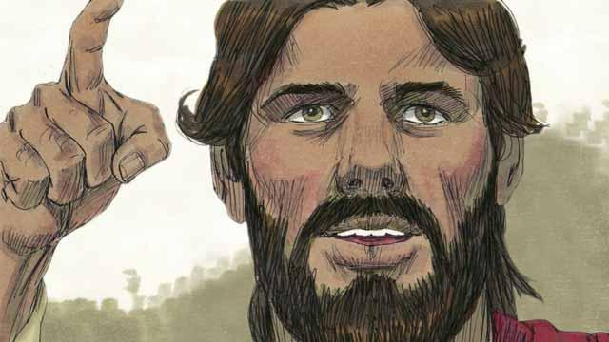
في كل عام، كان اليهود يحتفلون بعيد الفصح، وهو احتفال بكيفية إنقاذ الله لأجدادهم من العبودية في مصر قبل قرون عديدة. بعد حوالي ثلاث سنوات من بدء الرب يسوع في الوعظ والتعليم علنًا، أخبر يسوع تلاميذه أنه يريد الاحتفال بهذا الفصح معهم في أورشليم، وأنه سيتم قتله هناك.
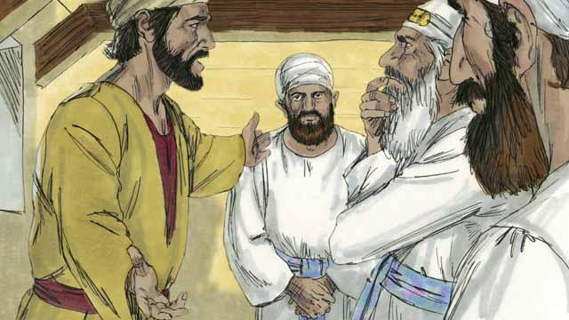
كان أحد تلاميذ الرب يسوع يُدعى يهوذا. كان يهوذا مسؤولاً عن كيس نقود الرسل، لكنه كان يسرق المال منه في كثير من الأحيان. بعد وصول الرب يسوع والتلاميذ إلى أورشليم، ذهب يهوذا إلى قادة اليهود وعرض أن يخون الرب يسوع بتحديد هويته للسلطات مقابل المال. كان يعلم أن قادة اليهود لم يقبلوا أن يسوع هو المسيّا. كان يهوذا يعلم أنهم أرادوا قتله.
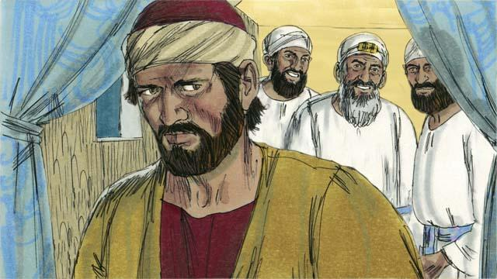
قام قادة اليهود، بقيادة رئيس الكهنة، بدفع 30 قطعة فضية ليهوذا ليخون يسوع ويسلمه لهم. حدث هذا تمامًا كما تنبأ الأنبياء. وافق يهوذا، وأخذ المال، وذهب بعيدًا. وبدأ يبحث عن فرصة لمساعدتهم في القبض على يسوع.
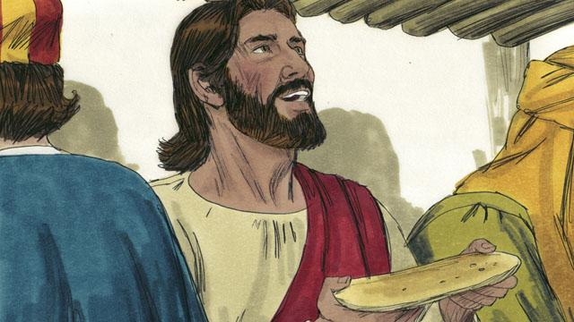
في أورشليم، احتفل الرب يسوع بعيد الفصح مع تلاميذه. خلال وجبة الفصح، أخذ يسوع بعض الخبز وكسره. قال: "خذوا وكلوا هذا. هذا هو جسدي الذي سأقدمه لكم. افعلوا هذا لتذكروني." بهذه الطريقة، أشار الرب يسوع إلى أنه سيموت من أجلهم، وأنه سيضحي بجسده لأجلهم.
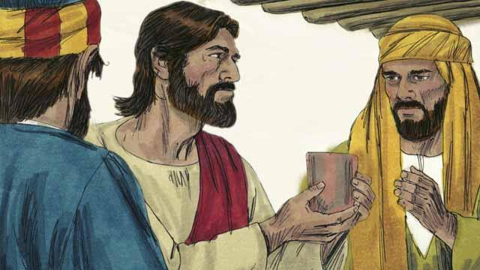
ثم أخذ يسوع كأسًا من الخمر وقال: "اشربوا هذا. إنه دمي للعهد الجديد الذي سأسفكه، لكي يغفر الله لكم خطاياكم. افعلوا ما أفعله الآن، لتتذكروني في كل مرة تشربونه."
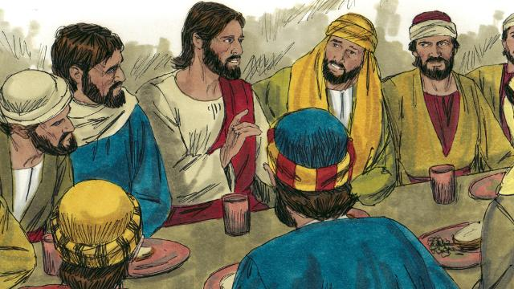
ثم قال الرب يسوع للتلاميذ: "واحد منكم سيخونني." صُدم التلاميذ وسألوا من الذي سيفعل مثل هذا الأمر. قال يسوع: "الشخص الذي أعطيه هذه القطعة من الخبز هو الخائن." ثم أعطى الخبز ليهوذا.
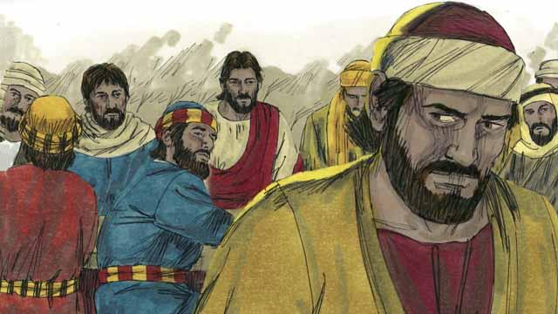
بعد أن أخذ يهوذا الخبز، دخل فيه الشيطان. غادر يهوذا وذهب لمساعدة قادة اليهود في القبض على يسوع. كان الوقت ليلاً.
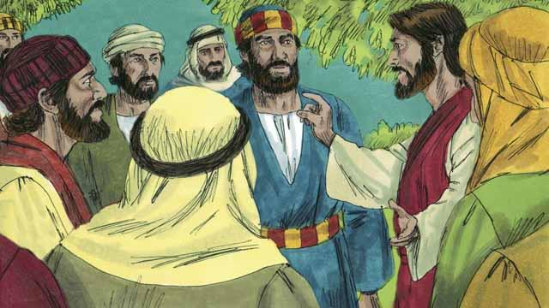
بعد الوجبة، توجه الرب يسوع وتلاميذه إلى جبل الزيتون. قال يسوع، "ستتركوني جميعكم هذه الليلة. فإنه مكتوب، 'سأضرب الراعي وستتبدد الخراف جميعها.'"
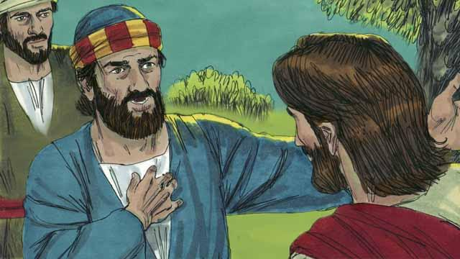
رد بطرس، "حتى لو تخلى عنك الجميع، لن أفعل أنا!" فقال يسوع لبطرس، "الشيطان يريد أن يحصل عليكم جميعًا، لكنني صليت من أجلك، يا بطرس، لكي لا يفشل إيمانك. ومع ذلك، الليلة، قبل أن يصيح الديك، ستنكر ثلاث مرات أنك تعرفني."
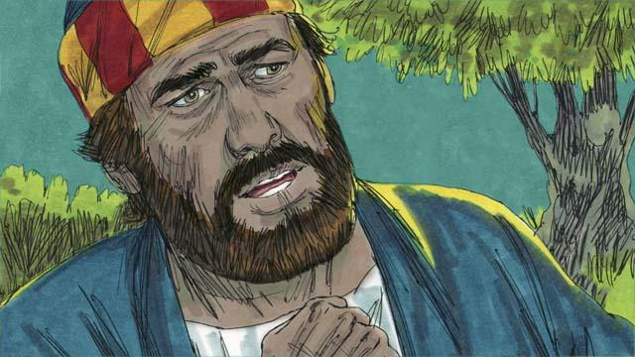
قال بطرس ليسوع، "حتى لو اضطررت للموت، لن أنكر أبدًا!" قال جميع التلاميذ الآخرين ذلك أيضًا.
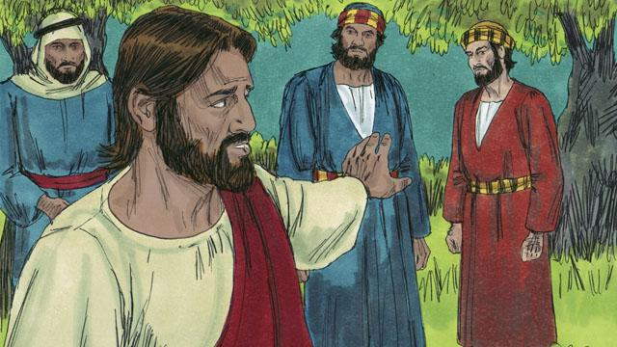
ثم ذهب يسوع مع تلاميذه إلى مكان يُدعى جثسيماني. طلب الرب يسوع من تلاميذه أن يصلوا لكيلا يدخلوا في تجربة. ثم ذهب يسوع ليصلي بمفرده.
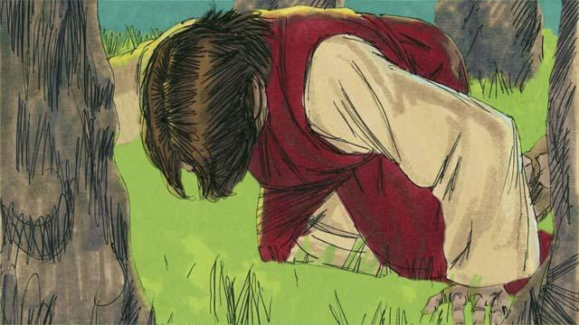
صلى الرب يسوع ثلاث مرات قائلاً، "يا أبي، إذا كان ممكنًا، أرجوك لا تدعني أضطر لشرب هذه الكأس من المعاناة. ولكن إذا لم تكن هناك طريقة أخرى لغفران خطايا الناس، فلتكن مشيئتك." كان الرب يسوع مضطربًا جدًا وعرقه كان مثل قطرات الدم. وأرسل ٱلله ملاكًا ليقويه.
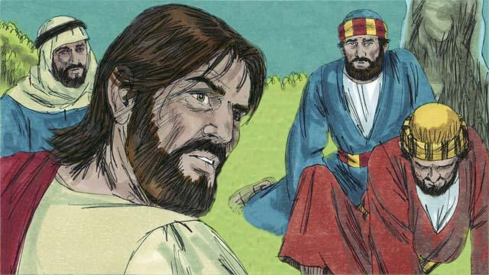
بعد كل فترة من الصلاة، كان يسوع يعود إلى تلاميذه، لكنهم كانوا نائمين. وعندما عاد للمرة الثالثة، قال الرب يسوع، "استيقظوا! الخائن وصل هنا."
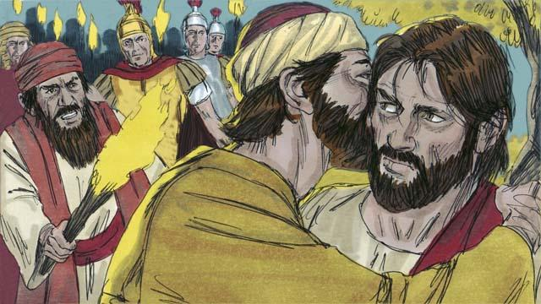
وصل يهوذا مع قادة اليهود، والجنود، وجمع كبير. وكانوا يحملون سيوفًا وعصيًا. تقدم يهوذا إلى الرب يسوع وقال: "تحياتي، يا معلم"، ثم قبله. فعل ذلك ليشير لقادة اليهود إلى الشخص الذي يجب اعتقاله. فقال له الرب يسوع: "يهوذا، هل تخونني بقبلة؟"
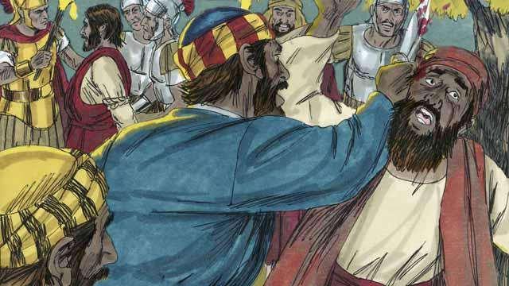
عندما أمسك الجنود بالرب يسوع، أخرج بطرس سيفه وقطع أذن عبد رئيس الكهنة. لكن الرب يسوع قال، "أدخل السيف إلى غمده! أستطيع أن أطلب من الآب جيشًا من الملائكة للدفاع عني، لكن يجب أن أطيع أبي." شفى الرب يسوع أذن الرجل. ثم هرب جميع التلاميذ.
قصة من الكتاب المقدس من: متى 26:14–56؛ مرقس 14:10–50؛ لوقا 22:1–53؛ يوحنا 18:1–11

